**绝密★启用前**

**2018年普通高等学校招生全国统一考试（全国I卷）**

**物理试题**

**注意事项：**

**1．答卷前，考生务必将自己的姓名、准考证号填写在答题卡上。**

**2．回答选择题时，选出每小题答案后，用铅笔把答题卡上对应题目的答案标号涂黑，如需改动，用橡皮擦干净后，再选涂其它答案标号。回答非选择题时，将答案写在答题卡上，写在本试卷上无效。。**

**3．考试结束后，将本试卷和答题卡一并交回。**

**二、选择题：本题共8小题，每小题6分。在每小题给出的四个选项中，第14~18题只有一项符合题目要求，第19~21题有多项符合题目要求。全部选对的得6分，选对但不全的得3分，有选错的得0分。**

14．高铁列车在启动阶段的运动可看作初速度为零的均加速直线运动，在启动阶段列车的动能

A．与它所经历的时间成正比

B．与它的位移成正比

C．与它的速度成正比

D．与它的动量成正比

15．如图，轻弹簧的下端固定在水平桌面上，上端放有物块*P*，系统处于静止状态，现用一竖直向上的力*F*作用在*P*上，使其向上做匀加速直线运动，以*x*表示*P*离开静止位置的位移，在弹簧恢复原长前，下列表示*F*和*x*之间关系的图像可能正确的是

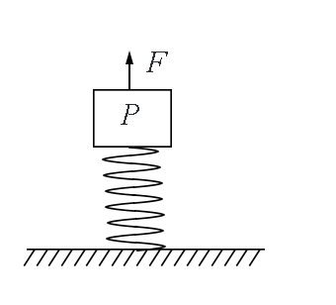

A． 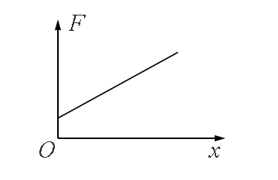

B． 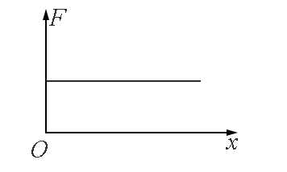

C． 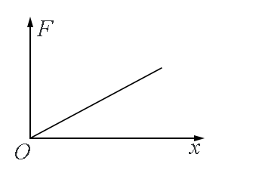

D． 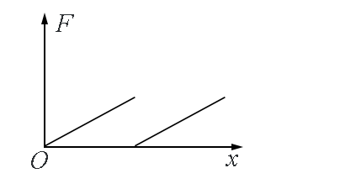

16．如图，三个固定的带电小球*a*、*b*和*c*，相互间的距离分别为*ab*=5 cm，*bc*=3 cm，*ca*=4 cm。小球*c*所受库仑力的合力的方向平衡于*a*、*b*的连线。设小球*a*、*b*所带电荷量的比值的绝对值为*k*，则

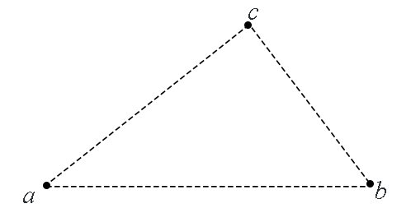

A．*a*、*b*的电荷同号，

B．*a*、*b*的电荷异号，

C．*a*、*b*的电荷同号，

D．*a*、*b*的电荷异号，

17．如图，导体轨道*OPQS*固定，其中*PQS*是半圆弧，*Q*为半圆弧的中心，*O*为圆心。轨道的电阻忽略不计。*OM*是有一定电阻。可绕*O*转动的金属杆。*M*端位于*PQS*上，*OM*与轨道接触良好。空间存在半圆所在平面垂直的匀强磁场，磁感应强度的大小为*B*，现使*OQ*位置以恒定的角速度逆时针转到*OS*位置并固定（过程Ⅰ）；再使磁感应强度的大小以一定的变化率从*B*增加到*B'*（过程Ⅱ）。在过程Ⅰ、Ⅱ中，流过*OM*的电荷量相等，则等于

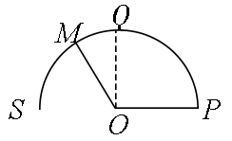

A．

B．

C．

D．2

18．如图，*abc*是竖直面内的光滑固定轨道，*ab*水平，长度为2*R*：*bc*是半径为*R*的四分之一的圆弧，与*ab*相切于*b*点。一质量为*m*的小球。始终受到与重力大小相等的水平外力的作用，自*a*点处从静止开始向右运动，重力加速度大小为*g*。小球从*a*点开始运动到其他轨迹最高点，机械能的增量为

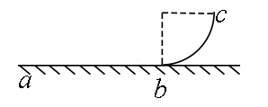

A．2*mgR*

B．4*mgR*

C．5*mgR*

D．6*mgR*

19．如图，两个线圈绕在同一根铁芯上，其中一线圈通过开关与电源连接，另一线圈与远处沿南北方向水平放置在纸面内的直导线连接成回路。将一小磁针悬挂在直导线正上方，开关未闭合时小磁针处于静止状态。下列说法正确的是

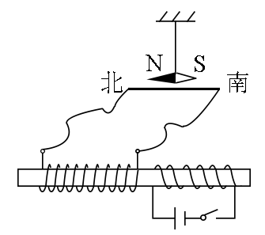

A．开关闭合后的瞬间，小磁针的N极朝垂直纸面向里的方向转动

B．开关闭合并保持一段时间后，小磁针的N极指向垂直纸面向里的方向

C．开关闭合并保持一段时间后，小磁针的N极指向垂直纸面向外的方向

D．开关闭合并保持一段时间再断开后的瞬间，小磁针的N极朝垂直纸面向外的方向转动

20．2017年，人类第一次直接探测到来自双中子星合并的引力波。根据科学家们复原的过程，在两颗中子星合并前约100 s时，它们相距约400 km，绕二者连线上的某点每秒转动12圈，将两颗中子星都看作是质量均匀分布的球体，由这些数据、万有引力常量并利用牛顿力学知识，可以估算出这一时刻两颗中子星

A．质量之积

B．质量之和

C．速率之和

D．各自的自转角速度

21．图中虚线*a*、*b*、*c*、*d*、*f*代表匀强电场内间距相等的一组等势面，已知平面*b*上的电势为2 V。一电子经过*a*时的动能为10 eV，从*a*到*d*的过程中克服电场力所做的功为6 eV。下列说法正确的是

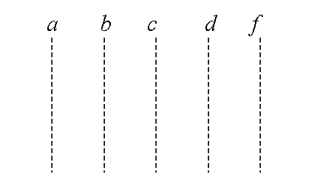

A．平面*c*上的电势为零

B．该电子可能到达不了平面*f*

C．该电子经过平面*d*时，其电势能为4 eV

D．该电子经过平面*b*时的速率是经过*d*时的2倍

**三、非选择题：**

**（一）必考题：**

22.（5分）如图（a），一弹簧上端固定在支架顶端，下端悬挂一托盘：一标尺由游标和主尺构成，主尺竖直固定在弹簧左边；托盘上方固定有一能与游标刻度线准确对齐的装置，简化为图中的指针。现要测量图（a）中弹簧的劲度系数，当托盘内没有砝码时，移动游标，使其零刻度线对准指针，此时标尺读数为1.950 cm；当托盘内放有质量为0.100 kg的砝码时，移动游标，再次使其零刻度线对准指针，标尺示数如图（b）所示，其读数为_______cm。当地的重力加速度大小为9.80 m/s2，此弹簧的劲度系数为________N/m（保留3位有效数字）。

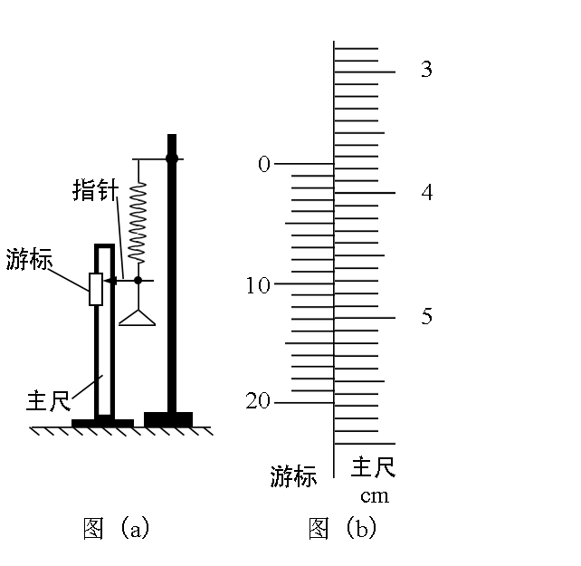

23.（10分）某实验小组利用如图（a）所示的电路探究在25℃~80℃范围内某热敏电阻的温度特性，所用器材有：置于温控室（图中虚线区域）中的热敏电阻*R*T，其标称值（25℃时的阻值）为900.0 Ω：电源*E*（6V，内阻可忽略）：电压表 （量程150 mV）：定值电阻*R*0（阻值20.0 Ω），滑动变阻器*R*1（最大阻值为1 000 Ω）：电阻箱*R*2（阻值范围0-999.9 Ω）：单刀开关S1，单刀双掷开关S2。

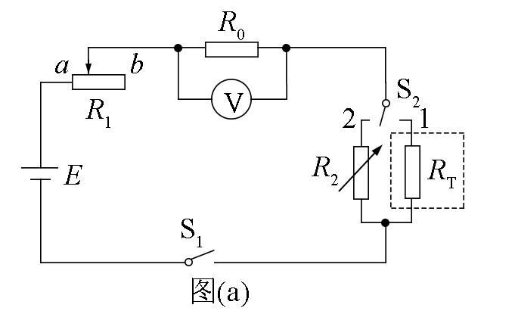

实验时，先按图（a）连接好电路，再将温控室的温度*t*升至80.0℃，将S2与1端接通，闭合S1，调节*R*1的滑片位置，使电压表读数为某一值*U*0：保持*R*1的滑片位置不变，将*R*2置于最大值，将S2与2端接通，调节*R*2，使电压表读数仍为*U*0：断开S1，记下此时*R*2的读数，逐步降低温控室的温度*t*，得到相应温度下*R*2的阻值，直至温度降到25.0°C，实验得到的*R*2-*t*数据见下表。

|  |  |  |  |  |  |  |  |
| --- | --- | --- | --- | --- | --- | --- | --- |
| *t*/℃ | 25.0 | 30.0 | 40.0 | 50.0 | 60.0 | 70.0 | 80.0 |
| *R*2/Ω | 900.0 | 680.0 | 500.0 | 390.0 | 320.0 | 270.0 | 240.0 |

回答下列问题：

（1）在闭合S1前，图（a）中*R*1的滑片应移动到 （填“*a*”或“*b*”）端；

（2）在图（b）的坐标纸上补齐数据表中所给数据点，并做出*R*2-*t*曲线：

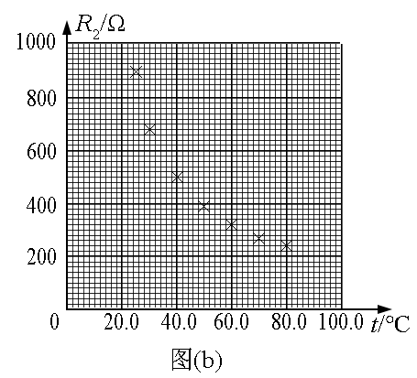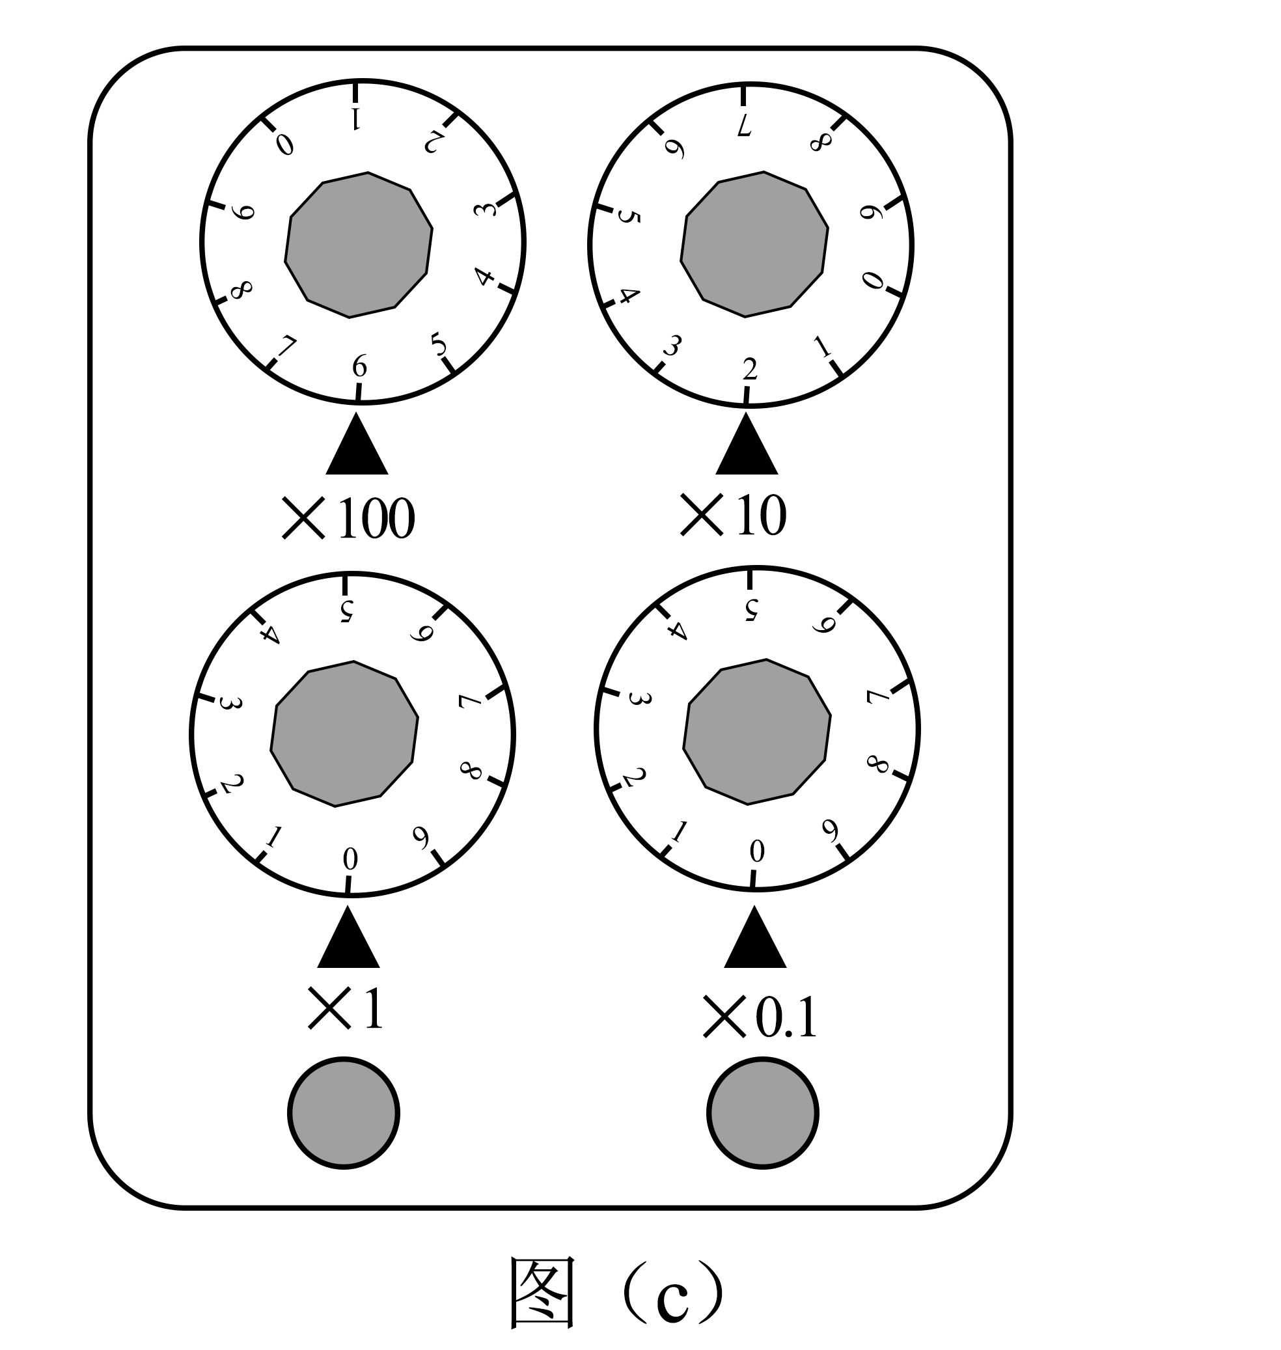

（3）由图（b）可得到*R*1，在25℃-80°C范围内的温度特性，当*t*=44.0℃时，可得*R*1= Ω；

（4）将*R*t握于手心，手心温度下*R*2的相应读数如图（c）所示，该读数为 Ω，则手心温度为 ℃。

24．（12分）一质量为*m*的烟花弹获得动能*E*后，从地面竖直升空，当烟花弹上升的速度为零时，弹中火药爆炸将烟花弹炸为质量相等的两部分，两部分获得的动能之和也为*E*，且均沿竖直方向运动。爆炸时间极短，重力加速度大小为*g*，不计空气阻力和火药的质量，求

（1）烟花弹从地面开始上升到弹中火药爆炸所经过的时间；

（2）爆炸后烟花弹向上运动的部分距地面的最大高度

25.（20分）如图，在*y*>0的区域存在方向沿*y*轴负方向的匀强电场，场强大小为*E*，在*y*<0的区域存在方向垂直于*xOy*平面向外的匀强磁场。一个氕核11H和一个氘核21H先后从*y*轴上*y*=*h*点以相同的动能射出，速度方向沿*x*轴正方向。已知11H进入磁场时，速度方向与*x*轴正方向的夹角为60°，并从坐标原点*O*处第一次射出磁场。11H的质量为*m*，电荷量为*q*不计重力。求

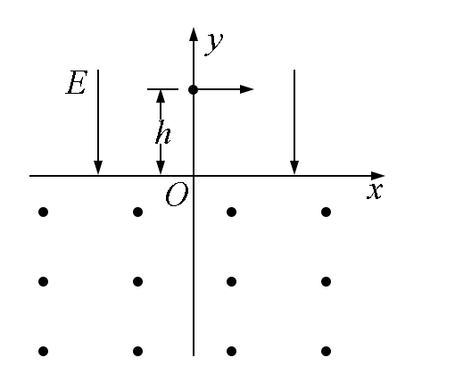

（1）11H第一次进入磁场的位置到原点O的距离

（2）磁场的磁感应强度大小

（3）12H第一次离开磁场的位置到原点O的距离

**（二）选考题：**

33．[物理—选修3-3]（15分）

（1）（5分）如图，一定质量的理想气体从状态a开始，经历过程①、②、③、④到达状态e，对此气体，下列说法正确的是 （选对1个得2分，选对2个得4分，选对3个得5分：每选错1个扣3分，最低得分为0分）。

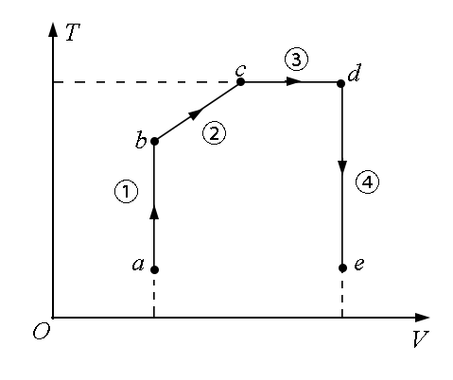

A．过程①中气体的压强逐渐减小

B．过程②中气体对外界做正功

C．过程④中气体从外界吸收了热量

D．状态c、d的内能相等

E．状态d的压强比状态b的压强小

（2）（10分）如图，容积为*V*的汽缸由导热材料制成，面积为*S*的活塞将汽缸分成容积相等的上下两部分，汽缸上部通过细管与装有某种液体的容器相连，细管上有一阀门K。开始时，K关闭，汽缸内上下两部分气体的压强均为*p*0， 现将K打开，容器内的液体缓慢地流入汽缸，当流入的液体体积为时，将K关闭，活塞平衡时其下方气体的体积减小了，不计活塞的质量和体积，外界温度保持不变，重力加速度大小为*g*。求流入汽缸内液体的质量。

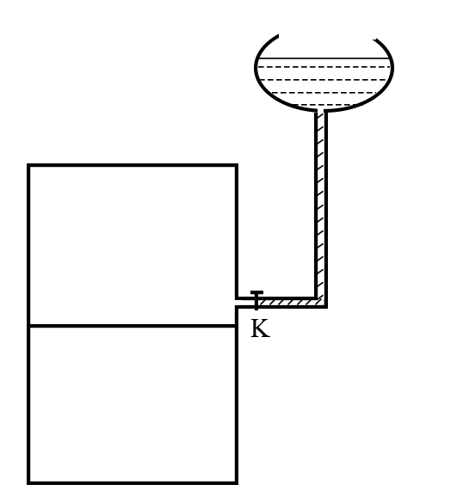

34．[物理一选修3-4）（15分）

（1）（5分）如图，△ABC为一玻璃三棱镜的横截面，∠A=30°，一束红光垂直AB边射入，从AC边上的D点射出，其折射角为60°，则玻璃对红光的折射率为_____。若改用蓝光沿同一路径入射，则光线在D点射出时的折射射角______（“小于”“等于”或“大于”）60°。

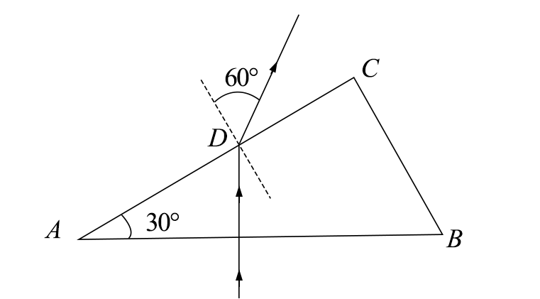

（2）（10分）一列简谐横波在*t*=时的波形图如图（a）所示，*P*、*Q*是介质中的两个质点，图（b）是质点*Q*的振动图像。求

（i）波速及波的传播方向；

（ii）质点*Q*的平衡位置的*x*坐标。

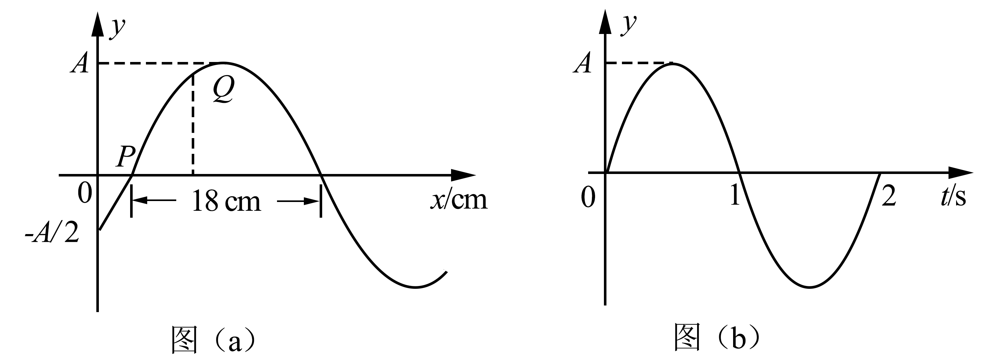

**2018年普通高等学校招生全国统一考试**

**物理部分答案**

**二、选择题：**

14．B 15．A 16．D 17．B 18．C 19．AD 20．BC 21．AB

**三、非选择题：**

**（一）必考题：**

22．（5分）3.775 53.7

23．（10分）（1）*b* （2）如图所示 （3）450 （4）620.0 33.0

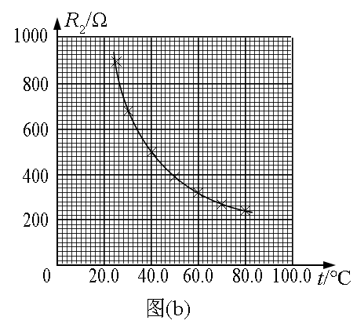

24．（1）设烟花弹上升的初速度为*v*0，由题给条件有

①

设烟花弹从地面开始上升到火药爆炸所用的时间为*t*，由运动学公式有

②

联立①②式得

③

（2）设爆炸时烟花弹距地面的高度为*h*1，由机械能守恒定律有

*E*=*mgh*1④

火药爆炸后，烟花弹上、下两部分均沿竖直方向运动，设炸后瞬间其速度分别为*v*1和*v*2。由题给条件和动量守恒定律有

⑤

⑥

由⑥式知，烟花弹两部分的速度方向相反，向上运动部分做竖直上抛运动。设爆炸后烟花弹上部分继续上升的高度为*h*2，由机械能守恒定律有

⑦

联立④⑤⑥⑦式得，烟花弹上部分距地面的最大高度为

⑧

25．（1）在电场中做类平抛运动，在磁场中做圆周运动，运动轨迹如图所示。设在电场中的加速度大小为*a*1，初速度大小为*v*1，它在电场中的运动时间为*t*1，第一次进入磁场的位置到原点*O*的距离为*s*1。由运动学公式有

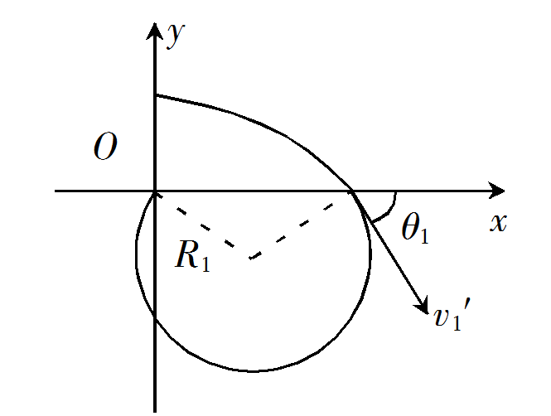

**①

②

由题给条件，进入磁场时速度的方向与*x*轴正方向夹角。进入磁场时速度*y*分量的大小为

③

联立以上各式得

④

（2）在电场中运动时，由牛顿第二定律有

⑤

设进入磁场时速度的大小为**，由速度合成法则有

⑥

设磁感应强度大小为*B*，在磁场中运动的圆轨道半径为*R*1，由洛伦兹力公式和牛顿第二定律有

⑦

由几何关系得

⑧

联立以上各式得

⑨

（3）设在电场中沿*x*轴正方向射出的速度大小为*v*2，在电场中的加速度大小为*a*2，由题给条件得

⑩

由牛顿第二定律有

⑪

设第一次射入磁场时的速度大小为，速度的方向与*x*轴正方向夹角为，入射点到原点的距离为*s*2，在电场中运动的时间为*t*2。由运动学公式有

⑫

⑬

⑭

⑮

联立以上各式得

⑯

设在磁场中做圆周运动的半径为*R*2，由⑦⑯式及粒子在匀强磁场中做圆周运动的半径公式得

⑰

所以出射点在原点左侧。设进入磁场的入射点到第一次离开磁场的出射点的距离为，由几何关系有

⑱

联立④⑧⑯⑰⑱式得，第一次离开磁场时得位置到原点*O*的距离为

⑲

**（二）选考题：**

33．（1）BDE

（2）设活塞再次平衡后，活塞上方气体的体积为*V*1，压强为*p*1；下方气体的体积为*V*2，压强为*p*2，在活塞下移的过程中，活塞上下方气体的温度均保持不变。由玻意耳定律得

①

②

由已知条件得

③

④

设活塞上方液体的质量为*m*，由力的平衡条件得

⑤

联立以上各式得

⑥

34．（1） 大于

（2）（i）由图（a）可以看出，该波的波长为

①

由图（b）可以看出，周期为

*T*=2 s②

波速为

③

由图（b）知，当时，*Q*点向上运动，结合图（a）可得，波沿负方向传播。

（ii）设质点*P、Q*平衡位置的*x*坐标分别为*xP*、*xQ*。由图（a）知，*x*=0处，因此

④

由图（b）知，在*t*=0时*Q*点处于平衡位置，经，其振动状态向*x*轴负方向传播至*P*点处，由此及③式有

⑤

由④⑤式得，质点*Q*的平衡位置的*x*坐标为

*xQ*=9 cm⑥

**选择题解析**

2018年普通高等学校招生全国统一考试

理科综合能力测试

二、选择题：本题共8小题，每小题6分，共48分。在每小题给出的四个选项中，第14～18题只有一项符合题目要求，第19～21题有多项符合题目要求。全部选对的得6分，选对但不全的得3分，有选错的得0分。

14．高铁列车在启动阶段的运动可看作初速度为零的匀加速直线运动。在启动阶段，列车的动能

A．与它所经历的时间成正比 B．与它的位移成正比

C．与它的速度成正比 D．与它的动量成正比

解析：列车做初速度为零的匀加速直线运动规律，列车动能： $E=\frac{1}{2}{\text{mv}}^{2}$，又因为： $v=\text{at}$，所以 $E=\frac{1}{2}{\text{ma}}^{2}t^{2}$，动能跟速度平方成正比，A选项错误；根据动能定理 $E=W_{合}=\text{mas}$，故动能与位移成正比，B选项正确；动能与速度平方成正比，故C选项错误；由 $E_{k}=\frac{p^{2}}{2m}$，可知动能与动量的平方成正比，D选项错误。正确答案：B。

考点：匀变速直线运动，动能和动量数值关系，动能定理

15．如图，轻弹簧的下端固定在水平桌面上，上端放有物块P，系统处于静止状态。现用一竖直向上的力*F*作用在P上，使其向上做匀加速直线运动。以*x*表示P离开静止位置的位移，在弹簧恢复原长前，下列表示*F*和*x*之间关系的图像可能正确的是



*F*

P

*O*

*F*

*x*

A

*O*

*F*

*x*

B

*O*

*F*

*x*

C

*O*

*F*

*x*

D

解析：物块静止时受到向上的弹力和向下的重力，处于平衡状态有：，施加拉力F后，物块向上做匀加速直线运动，有牛顿第二定律有：，，A选项正确。正确答案：A

考点：弹簧弹力，牛顿第二定律

16．如图，三个固定的带电小球a、b和c，相互间的距离分别为，，。小球c所受库仑力的合力的方向平行于a、b的连线。设小球a、b所带电荷量的比值的绝对值为*k*，则

a

b

c

A．a、b的电荷同号， B．a、b的电荷异号，

C．a、b的电荷同号， D．a、b的电荷异号，

解析：对固定的小球c受到的库仑力分析，要使c球受到的库仑力合力与a、b的连线平行，则竖直方向对小球c受到的库仑力合力为零，则a、b的电荷必须异号，如下图所示，则有：，正确答案：D

a

b

c



考点：库仑定律处理平衡问题

17．如图，导体轨道OPQS固定，其中PQS是半圆弧，Q为半圆弧的中点，O为圆心。轨道的电阻忽略不计。OM是有一定电阻、可绕O转动的金属杆，M端位于PQS上，OM与轨道接触良好。空间存在与半圆所在平面垂直的匀强磁场，磁感应强度的大小为*B*。现使OM从OQ位置以恒定的角速度逆时针转到位置并固定（过程I）；再使磁感应强度的大小以一定的变化率从*B*增加到（过程II）。在过程I、II中，流过OM的电荷量相等，则等于

O

P

S

Q

M

A． B． C． D．2

解析：通过导体横截面的带电量为：，过程I流过OM的电荷量为：，过程II流过OM的电荷量：，依题意有，即：，解得：，正确答案：B。

考点：法拉第电磁感应定律，通过导体横截面的带电量

18．如图，abc是竖直面内的光滑固定轨道，ab水平，长度为；bc是半径为的四分之一圆弧，与ab相切于b点。一质量为的小球，始终受到与重力大小相等的水平外力的作用，自a点处从静止开始向右运动。重力加速度大小为。小球从a点开始运动到其轨迹最高点，机械能的增量为



a

b

c

*R*

A． B． C． D．

解析：小球始终受到与重力大小相等的水平外力的作用，机械能的增量，机械能的增量等于水平外力在从a点开始运动到其轨迹最高点过程做的功，有动能定理有小球运动到c点的速度为：，解得：，小球运动到c点后斜上抛，根据小球受力情况，可分解为水平方向初速度为零的匀加速，加速度为，竖直方向竖直上抛，小球上升至最高点时，竖直方向速度减少为零，时间为，水平方向的位移为：，综上述小球从a点开始运动到其轨迹最高点，机械能的增量为，正确答案为：C



a

b

c

*R*



考点：动能定理，运动的合成和分解

19．如图，两个线圈绕在同一根铁芯上，其中一线圈通过开关与电源连接，另一线圈与远处沿南北方向水平放置在纸面内的直导线连接成回路。将一小磁针悬挂在直导线正上方，开关未闭合时小磁针处于静止状态。下列说法正确的是

北

南

N

S

A．开关闭合后的瞬间，小磁针的N极朝垂直纸面向里的方向转动

B．开关闭合并保持一段时间后，小磁针的N极指向垂直纸面向里的方向

C．开关闭合并保持一段时间后，小磁针的N极指向垂直纸面向外的方向

D．开关闭合并保持一段时间再断开后的瞬间，小磁针的N极朝垂直纸面向外的方向转动

解析：小磁针的N极为直导线在该处产生磁场的方向，开关闭合后的瞬间，通过右边线圈的电流增大，在铁芯产生的磁场增大，通过左侧的线圈的磁通量增大，根据楞次定律可判断，直导线的电流从南流向北，再根据右手螺旋定则可判断，小磁针磁场方向垂直纸面向里，小磁针向里转动，选项A正确；开关闭合并保持一段时间后，通过左侧的线圈磁通量不变，不会产生电磁感应现象，所以直导线无感应电流流过，小磁针不转动，选项B和C都错；开关闭合并保持一段时间再断开后的瞬间，通过左侧线圈的磁通量减小，直导线产生北流向南的电流，则小磁针向外转动，选项D正确。正确答案：AD

考点：电磁感应现象，右手螺旋定则

20．2017年，人类第一次直接探测到来自双中子星合并的引力波。根据科学家们复原的过程，在两颗中子星合并前约时，它们相距约，绕二者连线上的某点每秒转动12圈。将两颗中子星都看作是质量均匀分布的球体，由这些数据、万有引力常量并利用牛顿力学知识，可以估算出这一时刻两颗中子星

A．质量之积 B．质量之和

C．速率之和 D．各自的自转角速度

解析：依题意两颗中子星符合“双星系统模型”，根据已知条件可以求出中子星的周期*T*，对*m*1: 对*m*2:，由几何关系：联立以上各式可解得：，，，速率之和。正确答案：BC。

考点：万有引力定律的应用，双星系统

21．图中虚线a、b、c、d、f代表匀强电场内间距相等的一组等势面，已知平面b上的电势为。一电子经过a时的动能为，从a到d的过程中克服电场力所做的功为。下列说法正确的是

a

b

c

d

f

A．平面c上的电势为零

B．该电子可能到达不了平面f

C．该电子经过平面d时，其电势能为

D．该电子经过平面b时的速率是经过d时的2倍

解析：匀强电场内间距相等，则每通过两个等势面电场力做功相同，则 ，即， ，所以，A选项正确；根据动能定理*a*到*f*点：，即：，可得：，故电子能到达等势面*f*，选项B错误；根据动能定理*a*到*d*点：，可得：，同理电子到达等势面c的动能，由于等势面c的电势为零，电子在等势面c的电势能为零，根据能量守恒，电子在运动过程中电势能和动能的总和保持一个定值，即，故电子经过平面d时，其电势能为，选项C错误；电子经过平面b和d时的动能分别为：和，电子经过平面b时的速率是经过d时的倍，选项D错误。正确答案：AB。

考点：静电力做功计算，动能定理，电势能，等势面